畫面名稱 | 特約醫事管理統計表列印作業 | 畫面代號 | HMAI6510S01
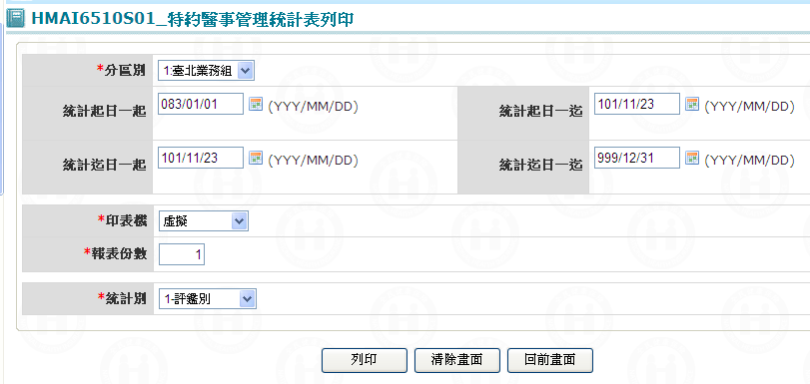

一、操作說明
由「特約醫事管理報表列印作業」畫面按特約醫事管理統計表列印鍵進入本畫面。
1.可執行列印之功能如下：
(1) 執行特約醫事機構數﹝評鑑別﹞統計表列印。
(2) 執行特約醫事機構數﹝權屬別﹞統計表列印。
(3) 執行特約醫事機構數﹝權屬別二﹞統計表列印。
(4) 則執行特約醫事機構數﹝型態別﹞統計表列印。
(5) 則執行特約醫事機構數﹝特約類別一﹞統計表列印。
(6) 則執行特約醫事機構數﹝特約類別二﹞統計表列印。

3. 離開：按離開鍵結束本作業，並回到特約醫事管理報表列印作業。

二、補充說明
1. 本作業在局本部、分區皆可操作﹝各分區只能列印轄區內之特約醫事機構﹞。

